##### C:\Users\Usuario\Desktop\Misa-23-Ord\Evan-23-Ord-A -1-8\DIBU 29 enero 2023 color texto.jpghttps://mividaesluz.files.wordpress.com/2019/07/pobreswp.jpg?w=820&h=312&crop=1MISA CON NENOS

##### 29 de xaneiro 2023

**ORDINARIO 4º-A**

**Mateo 4, 12-17: *“Ditosos, benaventurados, felices”.***

Mensaxe: **Benaventuranzas, cambio de rumbo**

**para darlle volta ao mundo...**

1. 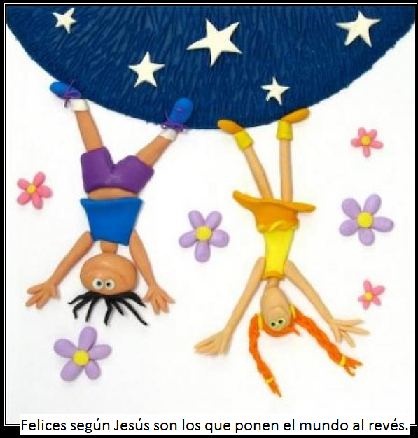**MONICIÓN DE ENTRADA**

Irmáns e irmás:

Cada domingo reunímonos, como unha familia, para celebrar a Eucaristía e enriquecer a nosa vida ao escoitar a Xesús e alimentarnos do seu Pan. Hoxe proponnos as Benaventuranzas como o camiño para conseguir a verdadeira felicidade. Os que son capaces de darlle un cambio de rumbo á propia vida sendo compasivos, misericordiosos, construtores de paz, sentirán o consolo de Deus e estarán sempre alegres.

(*Pódense colocar nun sitio visible o debuxo de Fano deste domingo ou outro que poña ben visible a frase “Felices segundo Xesús son os que poñen o mundo ao revés”).*

**SACERDOTE: No nome do Pai... Deus que, en Xesús, nos ensinou o camiño da felicidade, sexa convosco.**

**2. SÚPLICAS DE PERDÓN**

**Arrepentímonos das veces que buscamos a felicidade por camiños equivocados, e pedimos perdón**.

-Ti, Xesús, queres que sexamos felices facendo felices aos outros. *Señor, ten piedade de nós.*

-Ti, Xesús, convídasnos a ser humildes e sinxelos, a ter un corazón limpo e compasivo. *Cristo, ten piedade de nós.*

-Ti, Xesús, aclárasnos que o éxito non vén só polo diñeiro e o poder. *Señor, ten piedade de nós.*

**3. MONICIÓN Á PALABRA DE DEUS**

O Profeta Sofonías exprésanos a chamada de Deus a buscar a humildade e a xustiza; San Paulo dinos que os primeiros cristiáns eran sinxelos e pobres e, finalmente no evanxeo, escoitemos con atención como Xesús nos dá unhas pistas para ser felices sen equivocarnos: vivindo as Benaventuranzas, é dicir, facendo felices aos demais.

**4. ORACIÓN DOS FIEIS:**

*Permítenos, Deus Pai, que hoxe che dirixamos unha oración moi especial, alegrándonos coas Benaventuranzas que nos comunicou o teu Fillo Xesús. Respondemos:*

***-Benaventurados seremos, Señor.* *-Ti es a nosa alegría e a nosa forza.***

**1.- Pola Igrexa para que sexa a Igrexa de e para os pobres. *Oremos.***

**2.- Polos que buscan ser ricos de corazón, ricos ante Deus. *Oremos.***

**3.- Polos que queremos ser felices e buscámolo por camiños equivocados. *Oremos.***

**4.- Polos pobres, polos que viven sen recursos ou o pasan mal. *Oremos.***

**5.- Polas xentes de paz, os bondadosos, os que se xogan a vida polo ben doutros. *Oremos.***

**6.- Polas persoas que ten sempre unha palabra de consolo e de ánimo para todos. *Oremos.***

**7.- Polas xentes loitadoras e solidarias por un mundo máis xusto e fraterno. *Oremos.***

**8.- Polos que asisten a catequeses para que aprendan cada día para vivir as Benaventuranzas, esta forma de ver a vida en Deus. *Oremos.***

*Axúdanos, Pai, hoxe e sempre, a seguir o Camiño do teu Fillo. E dános a alegría de ser ti a nosa riqueza. Por XCNS.*

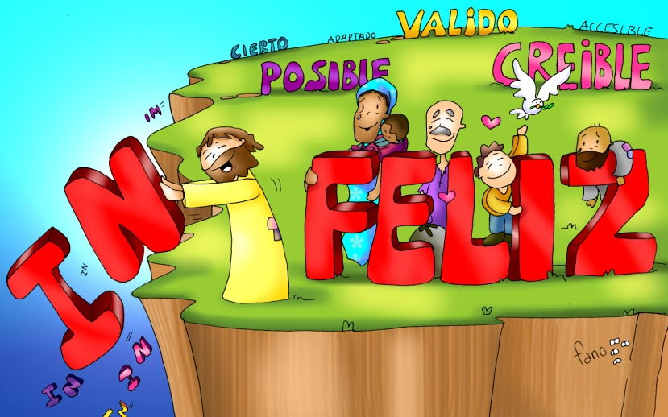

**5. PROCESIÓN DE OFRENDAS**

**- 8 NENOS CON 8 CORAZÓNS:** *(Poden saír 8 nenos ou mozos con 8 corazóns sorrindo significando e simbolizando as Benaventuranzas: bágoas, sufrimento, fame, xustiza, misericordia, limpeza, paz e persecución).* Con estes corazóns (ou carteis) queremos presentar ao Señor o drama do noso mundo. Pero, ademais, queremos comprometernos ante El porque sabemos que nesas cruces, tamén temos posibilidade de alcanzar e ver a felicidade de servir a Deus e aos demais.

**- BOLSA DE CARAMELOS:** Ao presentarche estes caramelos queremos lembrar que ser cristián é vivir as Benaventuranzas, é dicir, adozar a vida dos demais, facéndoos un pouco máis felices. Dános un corazón bondadoso, compasivo e xusto para poñernos á beira dos irmáns que necesitan algo. (Ao final da misa repártense entre todos).

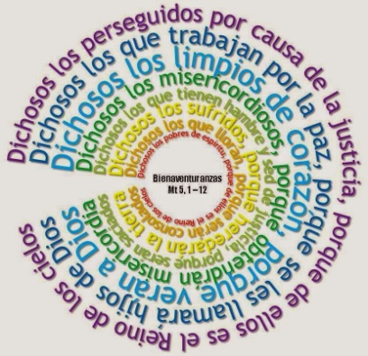**- PAN E VIÑO:** Co pan e o viño traemos ante o altar o que máis nos fai falta para cumprir as Benaventuranzas. Sen a eucaristía, o ser como Xesús nos convida, sería imposible. Que o seu Corpo e o seu Sangue nos dean forza e constancia.

***CONVÍDASNOS Á FELICIDADE***

Señor, Ti fuches un mestre do saber vivir.

Ti lembráchesnos que ser **pobre**, non estar pegado ás cousas, fainos libres, fainos necesitar menos,

ser felices, e axúdanos a loitar para que todos teñan o necesario.

Ti convidáchesnos a ser **limpos de corazón,**

a non deixar saír a nosa agresividade inmediata.

Recomendáchesnos a tenrura, a comunicación cálida como estilo de vida,

coma se fósemos da familia.

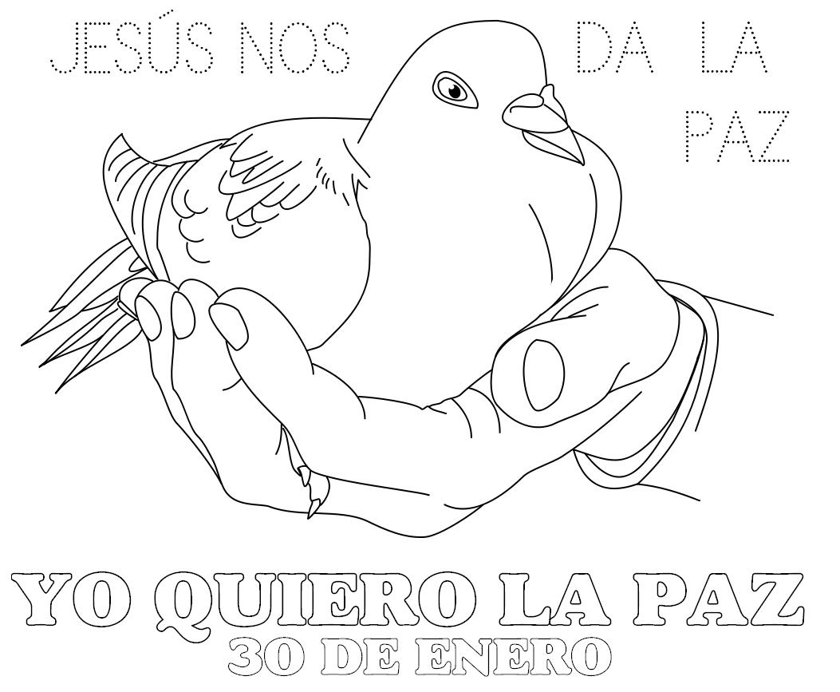Ti faláchesnos de **traballar pola xustiza,** de non descansar mentres haxa inxustiza. Dixéchesnos que **os que sofren** na vida

son os teus preferidos, os máis próximos ao teu corazón.

Por iso queres que lles deamos preferencia.

Ti demostráchesnos que ser **mansos** proporciona felicidade e acougo.

Axúdanos a condenar os feitos, a salvar ás persoas.

Énchenos da túa serenidade transformadora e da túa paz unificadora.

Ti anunciaches que os que sentan **rexeitados por denunciar as inxustizas**,

serán os que sintan alegría interior, sensación de coherencia e paz na alma.

Ti, Señor, que abarcas ata onde non chegamos,

preséntasnos a felicidade auténtica,

a forma de vivir a vida de forma satisfactoria,

porque Ti viñeches para convidarnos a ter vida,

e **vida en abundancia**.

***Mari Patxi Ayerra***